ATouch吃鸡开发板使用说明

## 开发板接口介绍

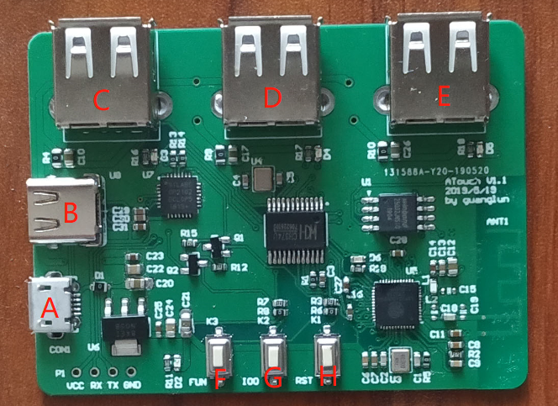

|  |  |
| --- | --- |
| A | MicroUSB端口，5V供电或串口调试（A与B只使用其一） |
| B | TypeC端口，5V供电或串口调试（A与B只使用其一） |
| C | USB1端口，插入键盘、鼠标或者手机 |
| D | USB2端口，插入键盘、鼠标或者手机 |
| E | USB3端口，插入键盘、鼠标或者手机 |
| F | 功能按键 |
| G | 功能按键，GPIO0 |
| H | 复位按键 |

## 使用流程

1. 手机安装ATouch APP，并将手机的开发者模式（必须）打开。不同机型打开方式可能各有差异，详情百度。

ATouch软件需要悬浮窗口的权限，如果开启软件后申请失败请再次打开尝试。

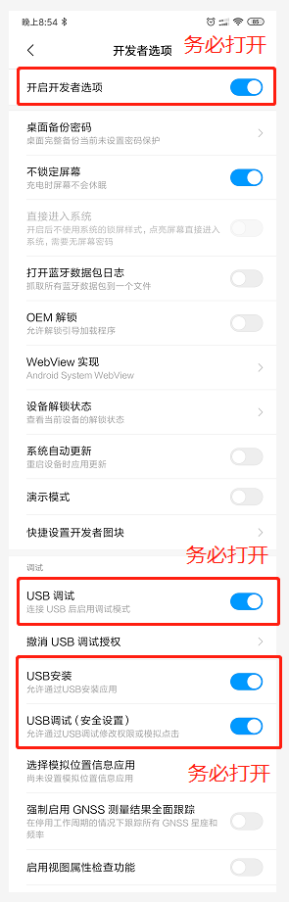

2.软件打开后会出现悬浮窗口，悬浮窗口所表示的状态如下表格所示。手机APP打开后，ATouch开发板插上电源，并将开发板与手机通过USB连接（此时必须已经打开开发者模式），如果是第一次插入会弹出窗口询问是否加入秘钥，点击确定后B和A将会变成绿色（连接成功），如果此时为变绿说明连接失败，应检查开发板和APP的连接与开发者模式是否开启。

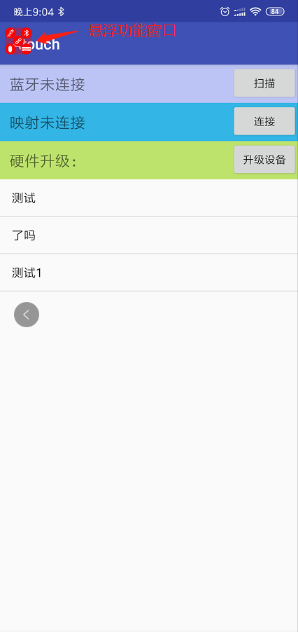 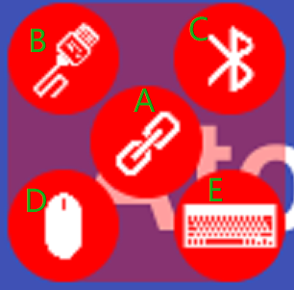

|  |  |
| --- | --- |
| A | 手机APP与ATouch后台服务程序连接状态指示，连接成功将变成绿色。 |
| B | 手机APP与ATouch开发板USB连接状态指示，连接成功将变成绿色。 |
| C | 手机APP与ATouch开发板蓝牙连接状态指示，连接成功将变成绿色。 |
| D | ATouch开发板与鼠标连接状态指示，连接成功将变成绿色。 |
| E | ATouch开发板与键盘连接状态指示，连接成功将变成绿色。 |

3.打开吃鸡软件进入按键设置界面

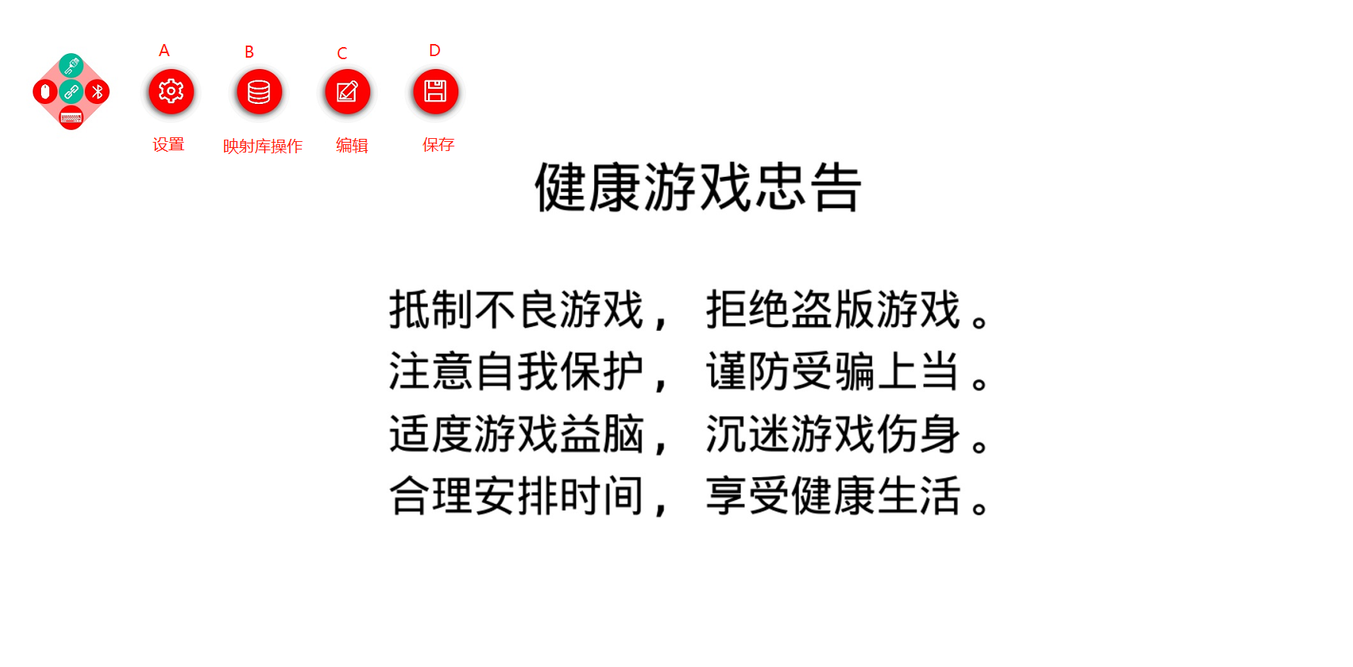

|  |  |
| --- | --- |
| A | 设置（未开发） |
| B | 映射库操作，可以对映射进行新建删除修改操作 |
| C | 对映射进行编辑，使其适应自己的手机 |
| D | 保存数据库 |

4.新建映射库并编辑保存。

务必将映射库的单元拖动到正确的触摸位置，否则无法使用正常功能！

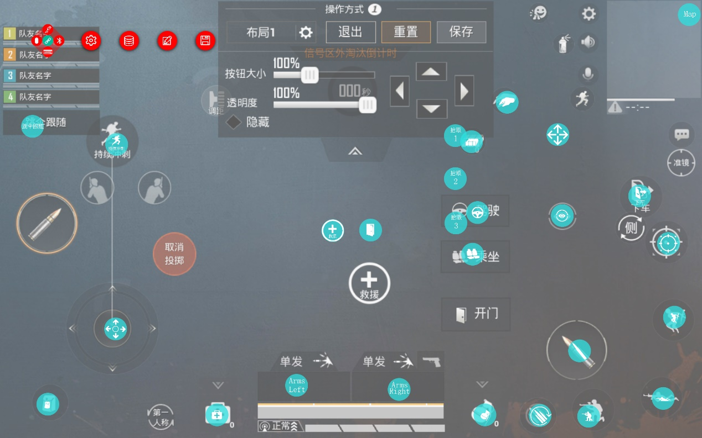

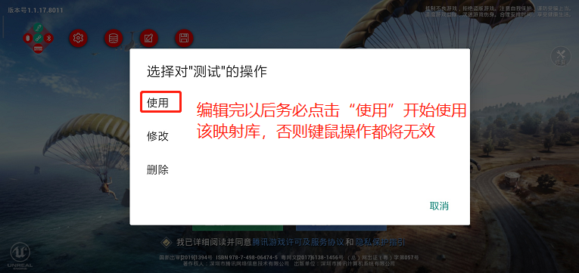

5.操作说明（目前不支持改键位）

|  |  |
| --- | --- |
| 鼠标左键 | 射击（攻击）或触摸指针位置（唤醒鼠标指针的模式下） |
| 鼠标中间 | 唤醒鼠标指针 和 隐藏鼠标指针切换 |
| 鼠标右键 | 打开瞄准镜 |
| W | 前进（W+Shift为加速向前跑） |
| S | 后退 |
| A | 左走 |
| D | 右走 |
| Ctrl(左) | 趴下 |
| Alt（左） | 蹲下 |
| 空格 | 跳跃 |
| Z | 开车 |
| X | 上副驾驶 |
| C | 下车 |
| Q | 左武器切换 |
| E | 右武器切换 |
| R | 换弹药 |
| M | 地图显示、关闭 |
| B | 背包显示、关闭 |
| F | 环视（身体及行动的方向不变看四周情况） |
| G | 用药 |
| H | 救援 |